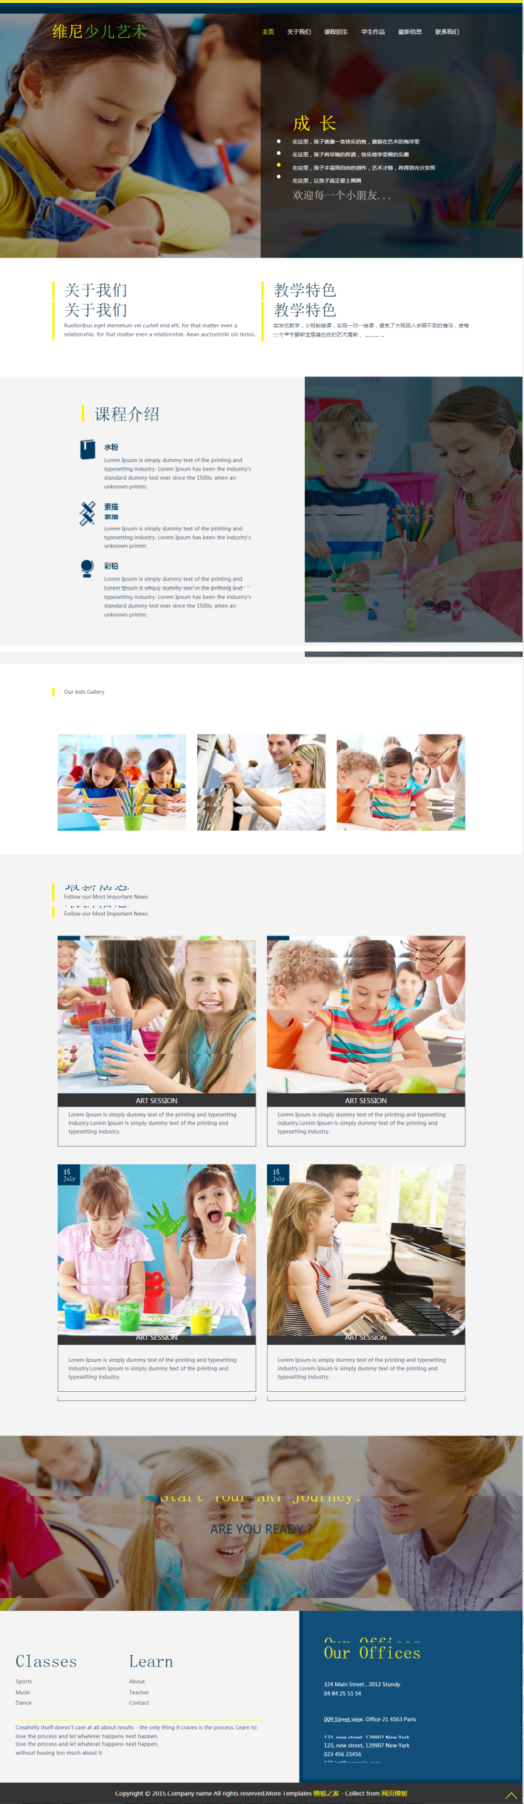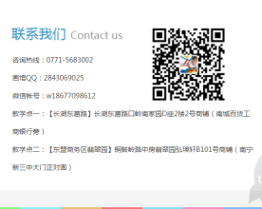1.主页

在有的电脑上不对齐，最后一行(“欢迎”句)去除

添加“MORE+”链接

添加“MORE+”链接

添加“MORE+”链接

替换成类似与右图的样式，布局匀称，不单调即可



链接的页面需修改

参考右图样式

也许把左图“ART SEESION”所在行的背景黑色改为白色即可

蓝色背景改为%20透明，字体颜色待定

2. 课程招生

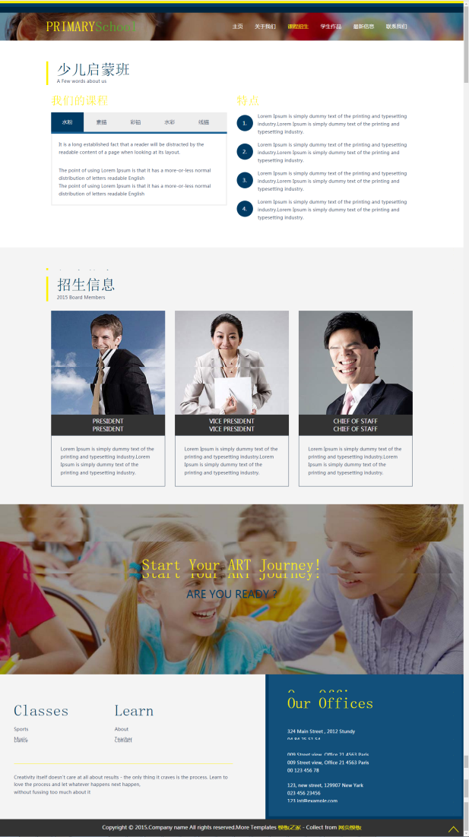

仿照此，加入“少儿基础班”和“少儿提高班”



修改成类似的样子

需有链接，可链接到新的页面，可参考“主页”

下的最新信息

有“上一页”“下一页”等图标

3. 学生作品

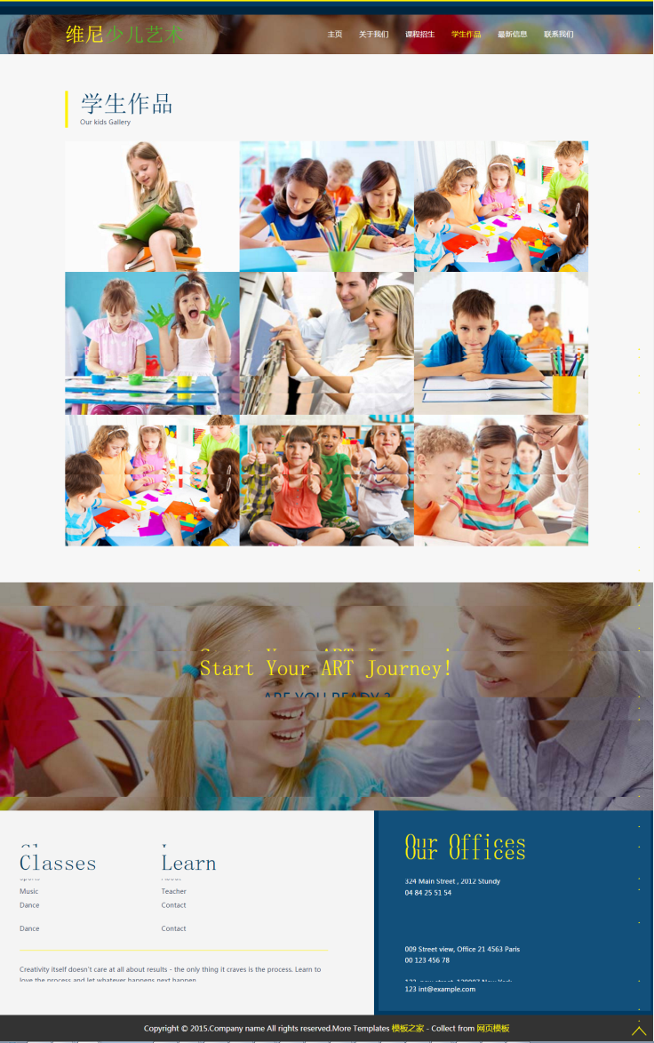

效果和主页一样即可，有“上一页”“下一页”等图标

4.联系我们

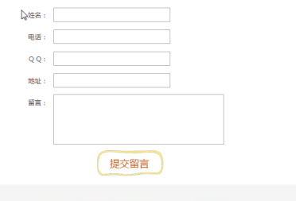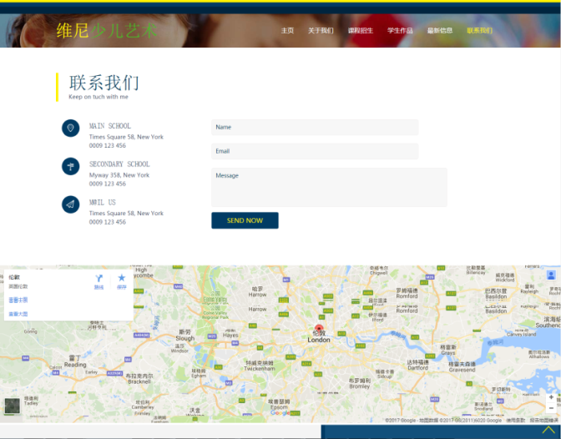

类似这个样式即可

地图更换下的

5.最新信息

贴一张参考图

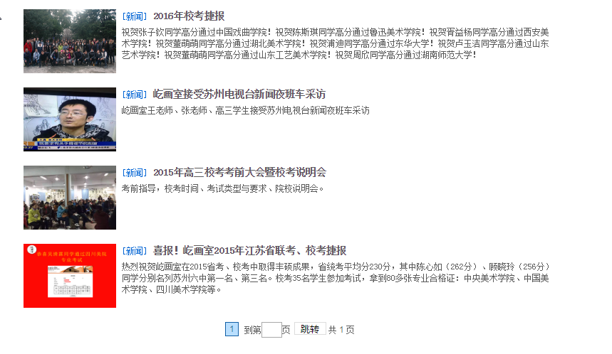

1. 效果可参考主页，有“上一页”“下一页”等图标
2. 每条信息可链接到单独的页面